DĚJEPIS
Třída: 9.AB
Vyučující: Mgr. Michaela Schánilcová
Období: 25.5.-7.6.
Email: Michaela.Schanilcova@zsgvodnany.cz
Opište si prosím, poznámky (bez ilustračních obrázků 😊). Vyberte si jednu osobnost nebo událost a udělejte si referát nebo prezentaci a pošlete mi mailem. Přednostně ti, co skutečně ještě nic neposlali.
Svět po druhé světové válce
Studená válka
50 let trvající mezinárodní napětí mezi USA a Sovětským svazem (SSSR). Obě země chtěly využít situaci v poválečné Evropě a uplatnit zde svůj vliv. USA (demokracie) a SSSR (komunismus).
1.fáze (1946-1953)
období zadržování komunismu a bránění SSSR v expanzi
Churchill použil termín železná opona pro rozdělení světa na 2 sféry vlivu. Trumanova doktrína – západní blok (modře demokratický) a východní blok (červeně sovětský, komunistický).
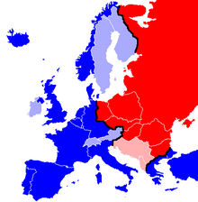
Marshallův plán
Od ro. 1948 USA poskytovalo evropským státům spotřební zboží, zemědělské a potravinové přebytky, suroviny, stroje, finanční půjčky po dobu 4 let. Pomoc nabídnuta vyčerpaným evropským státům včetně Německa a SSSR pod podmínkou úzké spolupráce a výměnu informací → nepřijatelné pro SSSR. Ten přinutil ostatní státy, které spadaly do jeho sféry vlivu, odmítnout (i ČSR).

Západ | Východ
1949 NATO (severoatlantická smlouva) – státy se zavazovaly k obraně člena, který by byl napaden | 1955 Varšavská smlouva (stejné podmínky jako NATO
1952 EHS (Evropské hospodářské společenství) hospodářská pomoc členských států | 1949 RVHP (Rada vzájemné hospodářské pomoci)

1.Berlínská krize
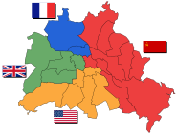
Německo po válce rozděleno do 4 okupačních zón (USA, VB, Francie, SSSR). USA, VB a Francie se spojili (1948 měnová reforma). Stalin reagoval blokádou Berlína, který byl také rozdělen do 4 zón. Blokádou znemožnil zásobování západních částí → letecký most pro zásobování. Blokáda trvala 14 měsíců, poté Stalin kapituloval. V září 1949 vyhlášena Spolková republika Německo (SRN – „západní“ Německo) a v říjnu vznikla Německá demokratická republika (NDR – „východní“ Německo). Rozdělen i Berlín.
Korejská válka (1950-1953)
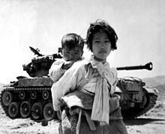
Během 2. světové války pod nadvládou Japonska. Osvobozena USA a SSSR. Rozdělena 38. rovnoběžkou na severní a jižní Koreu. Na severu okupace SSSR - vyhlášena KLDR (Korejská lidově demokratická republika) a na jihu USA – vyhlášena Korejská republika. V roce 1950 napadla KLDR se souhlasem Korejskou republiku. OSN poslala na pomoc Jihu vojska →strach z použití atomové bomby. Po Stalinově smrti došlo k příměří a Korea zůstala rozdělena 38. rovnoběžkou.

Vietnam
1954- Indočína rozdělena na 3 státy. Kambodža, Laos, Vietnam. Vietnam rozdělen 17. rovnoběžkou na Vietnamskou demokratickou republiku (komunismus) na severu a Vietnamskou republiku (demokracie) na jihu. 1963 vypukla válka o připojení jihu k severu. Obava USA o nadvládu komunismu v jihovýchodní Asii→statisíce Američanů vysíláni do války ve Vietnamu. Odpor Američanů (proč by měli naši chlapci umírat za cizí zemi). V roce 1973 se USA stáhla a r. 1975 sjednocen Vietnam pod nadvládou severu.
Asie, Blízký a Dálný východ
Rozpad koloniální soustavy – vznik Indonésie, Pákistánu a Indie.
1948 na území britské Palestiny samostatný stát Izrael (napaden arabskými sousedy. Války pokračovaly v letech 1956, 1967 a 1973. Konflikt trvá dodnes).
Čína
V roce 1949 občanskou válku vyhráli komunisté v čele s Mao Ce-tungem. Odpůrci v čele s Čangajškem uprchli na Tchaj-wan.
2.fáze 1953-1960
Snaha o vytlačení SSSR ze získaných pozic
Rakousko opustily okupační armády, po deseti letech se vraceli němečtí váleční zajatci z Ruska.
Suezská krize
Egypt znárodnil britsko-francouzskou Společnost Suezského průplavu. VB, Francie, Izrael a USA zaútočili na Egypt (tomu pomáhal SSSR). Proti tomu vystoupilo OSN a vojska se musela stáhnout z Egypta.
3.fáze (60.léta)
Zabránit expanzi SSSR
Roku 1955 vstoupilo západní Německo do NATO a východní Německo do Varšavské smlouvy. Jelikož západní Německo po válce přijalo Marshallův plán, byla zde životní úroveň vyšší než ve východním Německu. Odtud odcházeli tisíce lidí každý rok. Nejjednodušší cesta byla přes Berlín (ten byl také rozdělen na východní a západní). Proto zde v srpnu 1961 postavili východní Němci berlínskou zeď.
Karibská krize
Kuba patřila do východního bloku. SSSR zde s dovolením Fidela Castra začala budovat raketovou základnu. Obavy USA, které poslalo ke Kubě jaderné ponorky.→nebezpečí vypuknutí 3.světové války. Nikita Chruščov za SSSR a John F. Kennedy za USA se dohodli o stažení raket a ponorek. Celý konflikt vedl r.1963 k uzavření smlouvy o zákazu jaderných zkoušek mezi USA, SSSR a VB.
John Fitzgerald Kennedy Fidel Castro Nikita Chruščov
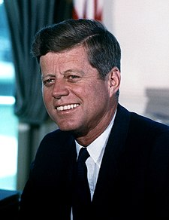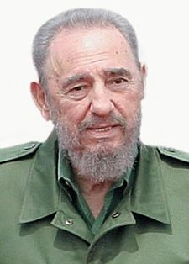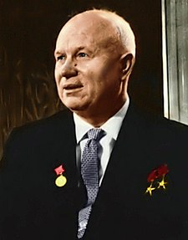

4.fáze (70.-80.léta)
Období uvolňování
Omezení jaderných zbraní, rozmisťování, zákaz výzkumu, výroby a používání jaderných zbraní.
1975 Helsinky – konference o bezpečnosti a spolupráci evropských zemí, dodržování lidských práv (proti jejich porušování v ČSR vznikla Charta 77).
1985 – do vedení SSSR Michail Sergejevič Gorbačov (reformy, uvolnění vztahů se státy východního bloku, spolupráce se Západem).
1989 pád komunismu
1991 rozpad SSSR
1990 jednotné Německo
1991 rozpuštěna Varšavská smlouva
1993 vznik EU, 2004 sem vstoupilo ČR
1991 rozpad Jugoslávie a následný válečný konflikt (nové státy-Chorvatsko, Slovinsko, Makedonie, Bosna a Hercegovina, Černá Hora, Srbsko). 2008 se odtrhlo Kosovo od Srbska. 2014 Rusko zabralo Krymský poloostrov, Baskové se chtějí odtrhnout od Španělska. 2020 vystoupila VB z EU.
Terorismus, hospodářská a finanční krize, koronavirus

Zdroj obrázků:
https://cs.wikipedia.org/wiki/Železná_opona
https://cs.wikipedia.org/wiki/Západní_Berlín
https://cs.wikipedia.org/wiki/Korejská_válka
https://cs.wikipedia.org/wiki/John_Fitzgerald_Kennedy
https://cs.wikipedia.org/wiki/Nikita_Sergejevič_Chruščov

